МИНИСТЕРСТВО ОБРАЗОВАНИЯ И НАУКИ РЕСПУБЛИКИ ДАГЕСТАН

ГОСУДАРСТВЕННОЕ КАЗЕННОЕ ОБЩЕОБРАЗОВАТЕЛЬНОЕ УЧРЕЖДЕНИЕ РЕСПУБЛИКИ ДАГЕСТАН
«КАРАШИНСКАЯ СРЕДНЯЯ ОБЩЕОБРАЗОВАТЕЛЬНАЯ ШКОЛА ЛАКСКОГО РАЙОНА»

368071. РД.Бабаюртовский район, п/о Тамазатюбе кутан Арусси Лакского района

№151 30.12.2020г
ПРИКАЗ
«Об организации дежурства в
выходные и праздничные дни»
В целях обеспечения и соблюдения требований пожарной безопасности во время новогодних каникул
приказываю:
1.Организовать дежурство ответственных сотрудников и определить задачи по обеспечению условий пожарной безопасности согласно графика.
2.График дежурства утвердить, ознакомить сотрудников с графиком дежурства под роспись.
3.Установить дежурство сотрудников ГКОУ РД «Карашинская СОШ Лакского района» с 31 декабря 2020 года по 10 января 2021 года
При возникновении аварийных ситуаций поддерживать телефонную связь с директором ГКОУ РД «Карашинская СОШ Лакского района»,дежурным полиции, пожарной части, электросети, дежурным по графику. Управления образования /Телефоны размещены на стенде в учительской/.

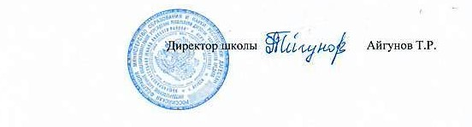

График
дежурства в новогодние и рождественские каникулы
в ГКОУ РД «Карашинская СОШ Лакского района»с 31 декабря 2020года по 10 января 2021 года

Ответственный | Должность | Дата
Айгуров Т.Р. | директор | 31.12.2020 г.
 |  | 01.01.2021 г.
2.Ахмедова З.М. | завхоз | 02.01.2021 г.
 |  | 03.01.2021 г.
3Абукаев И.А. | Учитель ОБЖ | 04.01.2021г.
 |  | 05.01.2021г.
4.Айгунов Т.Р.. | директор | 06.01.2021 г.
5.Какраев М.М. | зам.директора по ВР | 07.01.2021г.
 |  | 08.01.2021 г.
6.Айгунова С.Т. | заместитель директора по УВР | 09.01.2021 г.
7.Какраев М.М. | зам.директора по ВР | 10.01.2021г.

